檔案說明------

親愛的顧客：本公司為了您在量測戒指的方便，將目前常用的戒指內圍及本公司所使用戒指內圍
做一次的整理，本檔案會採1:1的戒指內圍便於各位顧客的量測。
- 戒指內圍尺寸比對表：您也許不太清楚目前市面上的各廠商所使用戒圍有多少種類，所以我們
將市面較常用的戒圍讓來更了解如何比對。
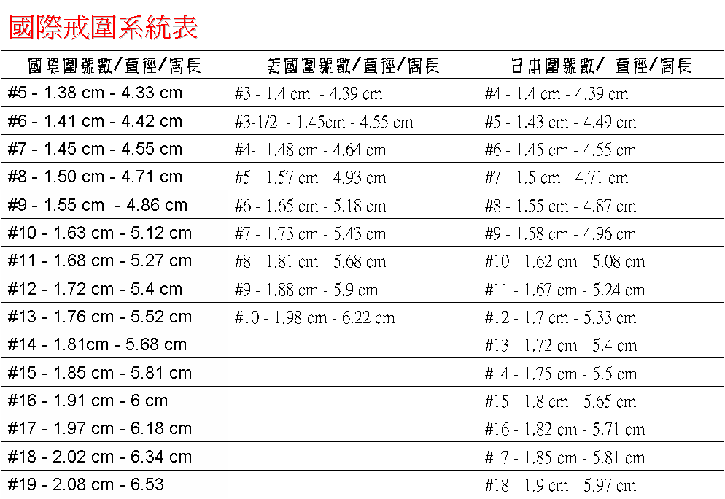

- 戒指內圍圖面比對表：您可將目前所配戴的戒指放在圖面上來比對， 這樣可以更清楚的了解
到您所要訂購的戒圍尺寸為多少 ， 讓您更方便訂購。
請先放置一枚五元銅板如完全吻合 , 表示尺寸為1:1比例 , 後依
下表戒圍尺寸量測 , 即可知道正
確戒圍尺寸
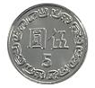

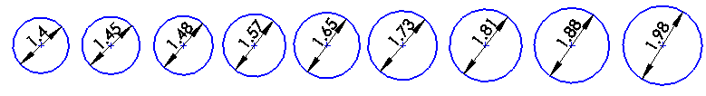
#3 #3.5 #4 #5 #6 #7 #8 #9 #10

